ОБЛАСТНОЙ ДЕТСКИЙ ФОРУМ «МЫ ВМЕСТЕ»
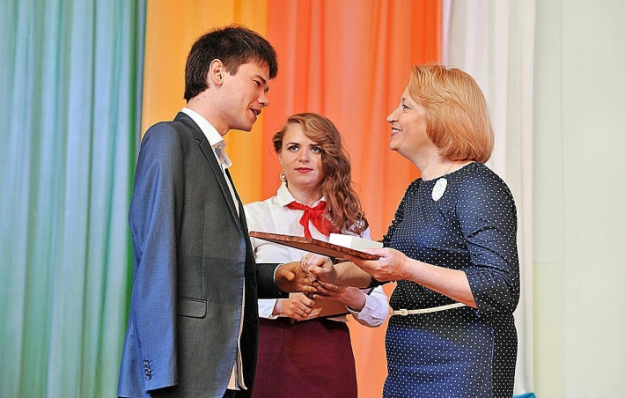
19 мая в Самарском дворце детского и юношеского творчества прошел областной детский форум «Мы вместе». Школьники посетили круглые столы с участием экспертов в сфере журналистики, ораторского искусства, правовой грамотности и волонтерского дела.
Форум собрал больше сотни учащихся из Самары, Тольятти, Сызрани и нескольких крупных районов области. На торжественном открытии подрастающему поколению напомнили про добрые традиции пионерии, воспитывающей в людях ответственность, патриотизм, социальную активность.
Уполномоченный по правам ребенка в нашем регионе Татьяна Владимировна Козлова рассказала: «Форум проводится с 2012 года, и он помогает учащимся формулировать и реализовывать свои инициативы. Он дает нам возможность максимально эффективно поддерживать деятельность детских и молодежных общественных объединений, развивать социальное партнерство. А еще - собирает людей неравнодушных, готовых поделиться опытом».
В качестве примера Татьяна Владимировна представила ведущего секции волонтерского дела, директора Самарской региональной молодежной общественной организации «Инклюзивный клуб добровольцев», лауреата конкурса «Доброволец России-2015» Алексея Сергеевича Транцева. «Алексей - образец высокой гражданской ответственности, его труды оценили на федеральном уровне, - рассказала Т.В. Козлова. Алексею Сергеевичу была вручена медаль «За служение детству».
На площадке по правовой грамотности в качестве эксперта выступил старший помощник прокурора Самарской области по правовому обеспечению Александр Сергеевич Русских. Во время дискуссии были затронуты проблемы информационной безопасности детей в Интернете, вопросы взаимодействия школьных средств массовой информации и надзорного ведомства.
«Сейчас действует программа «Азбука права. Полезная информация размещается на стендах в учебных заведениях. Самая интересная часть проекта - это вопросы учащихся к прокурору. Один из учеников собирает накопившиеся у ребят вопросы, и отправляется с ними на прием. А после беседа выходит в школьной газете. Прокуроры всех районов и городов знают об «Азбуке права» и настроены на активный диалог»- пояснил А.С. Русских. В завершение работы секций для детей провели квест-игру, посвященную 165-летию Самарской губернии и 430-летию Самары.

